

PAUTA ACTIVIDADES: CONTEO DE ELEMENTOS PARA RESPONDER PREGUNTAS (II)

Actividad 1:
La tabla muestra la preferencia de galletas de un grupo de estudiantes.

Completa la tabla:
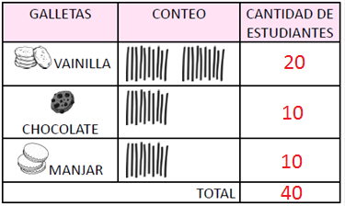
El total de estudiantes encuestados es:

....40......................................

Actividad 2:
Observa la tabla:

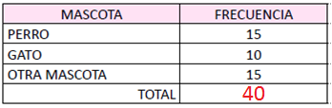

Responde:
15
10
15
40
- ¿Cuántos estudiantes tienen un perro como mascota?

- ¿Cuántos estudiantes tienen un gato como mascota?

- ¿Cuántos estudiantes tienen otra mascota?

- ¿Cuántos estudiantes fueron encuestados en total?

Elaborado por: Programa de Educación Rural División de Educación General; Ministerio de Educación.
Módulo didáctico para la enseñanza y el aprendizaje de la asignatura de Matemática en escuelas rurales multigrado.

